Prvi izvještaj iz Dublina

18-člana vesela ekipa:
- Luka Bašić
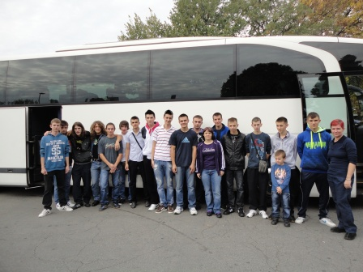
- Tomislav Čeliković
- Mateo Jurić
- Ivan Sliško
- Valentin Bunčić
- Marin Gavran
- Matej Radičević
- Karlo Salamunović
- Domagoj Varešak
- Bernard Vukovarac
- Robert Anković
- Mihajlo Kucina
- Hrvoje Mirković
- Sandi Siđi
- Dino Grezda
- Mihael Margeta
- Mirta Szügyi
- Edita Margeta

Puni iščekivanja, krenuli smo put Irske. Najprije je uslijedila vožnja autobusom do zračne luke u Budimpešti, iz koje smo poletjeli za Dublin.
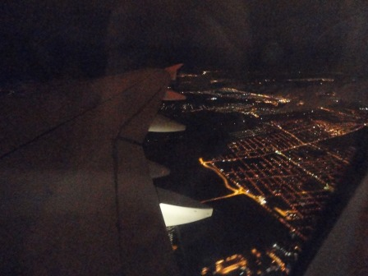
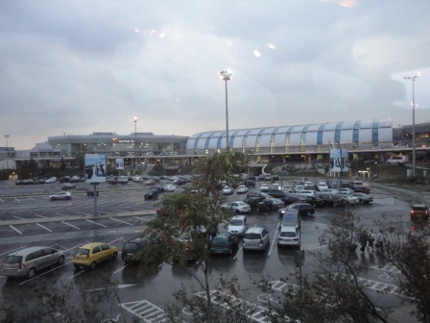

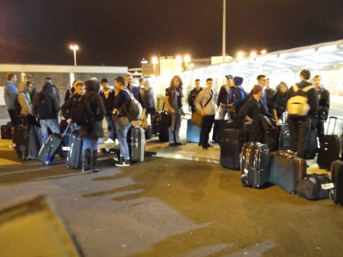

Stigli smo u ranim noćnim satima, nakon čega su nas autobusom odvezli do naših domaćina u mjestima Ballybrack, Loughlinstown i Shankill koji su nas potom smjestili u obitelji.

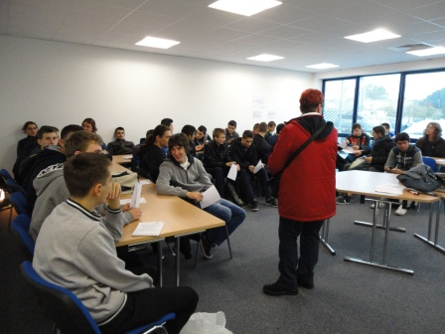

Sljedeće jutro uslijedio je zajednički sastanak Industrijsko-obrtničke i srednje škole Antun Matija Relković u prostorijama tvrtke Alaymont tijekom kojeg su učenicima dane upute za snalaženje i pronalazak tvrtki u kojima će obavljati stručnu praksu.

Nakon sastanka, svi zajedno smo otišli u kratak obilazak grada.
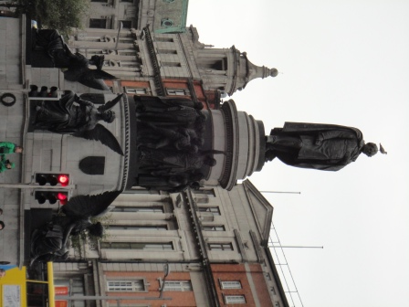

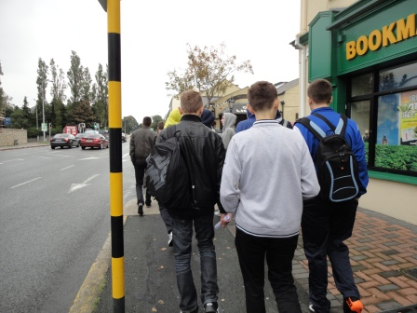

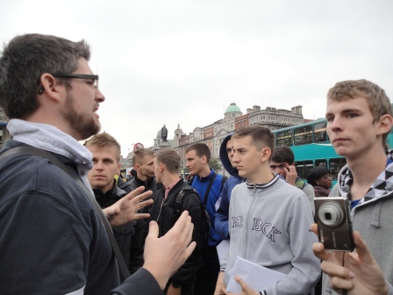
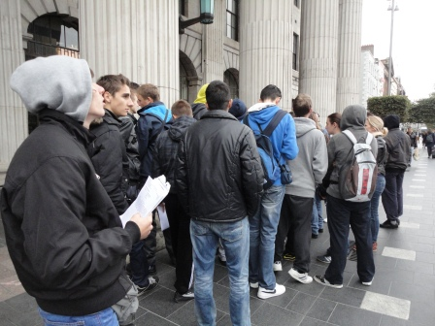

I na kraju dana, učenici su krenuli u pronalazak firmi kako bi sljedeće jutro na vrijeme stigli na posao.

To be continued...

Edta Margeta, prof.
Mirta Szügyi, dipl.ing.

